SENA
TECNÓLOGO ANÁLISIS Y DESARROLLO DE SOFTWARE

ACTIVIDAD
Determinación de las especificaciones funcionales del software y metodología a utilizar. GA1-220501092-AA5-EV01.

AUTOR:
Gerson Jonnathan López Oviedo - 3186647
DOCENTE:
ARNALDO ALFONSO MONTIEL BRUN

BOGOTÁ D.C.
24 de junio del 2025

INTORDUCCIÓN
En la formación en Análisis y Desarrollo de Software, la correcta gestión de requisitos es un componente clave para garantizar el éxito de un proyecto.
Esta actividad se enmarca dentro del proceso de elicitación y validación de requisitos del software, enfocado en identificar, organizar y asegurar que las necesidades del cliente queden correctamente comprendidas y documentadas.
Con este fin, se realizó la descarga, instalación y configuración inicial de la herramienta REM (Requisitos, Especificaciones y Modelado), una plataforma tecnológica que permite estructurar y gestionar de manera visual los requerimientos de un sistema.
La elección de REM responde a la necesidad de contar con una herramienta clara, accesible y orientada al análisis y seguimiento del proyecto.
Posteriormente, se ingresaron en la herramienta los requisitos funcionales de un proyecto de software seleccionado, como parte del proceso práctico de validación. Todo el procedimiento fue documentado paso a paso, incluyendo capturas de pantalla, como evidencia del uso correcto de la herramienta y de la apropiación de los conceptos teóricos estudiados en el componente “Validación de requisitos”.
Este ejercicio fortalece mis competencias en el uso de herramientas de apoyo al desarrollo del proyecto de software, promoviendo una comprensión más profunda del análisis inicial del sistema y su correcta trazabilidad.

- HERRAMIENTA TECNOLÓGICA ESCOGIDA PARA LA GESTIÓN DE REQUISITOS REM

Ingresamos a la pagina
(https://tecnologia.technology/descargar-rem-122-manual-de-instalacion-y-manejo/)
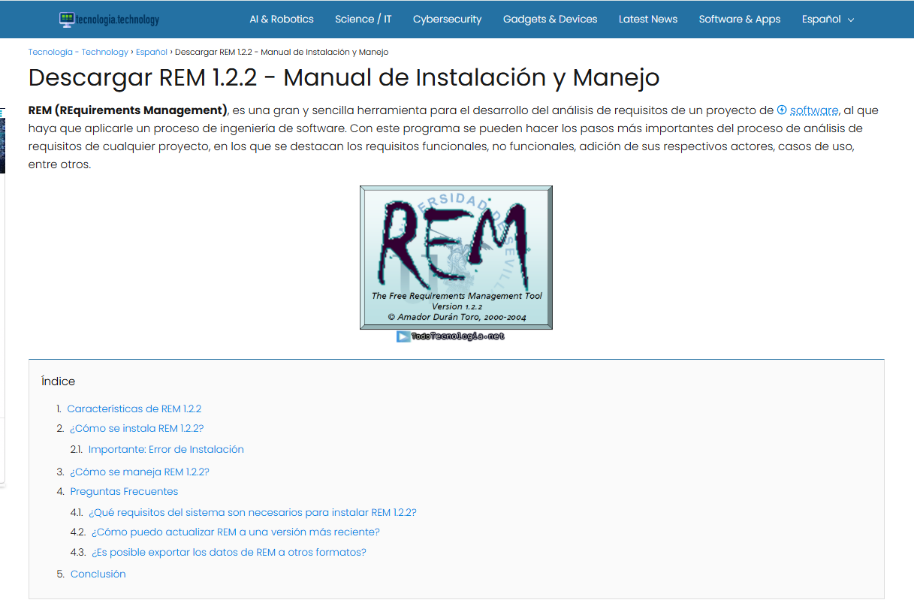
Buscamos la opción al final de la página después de conclusión y damos click en las letras azules “Descargar REM 1.2.2”
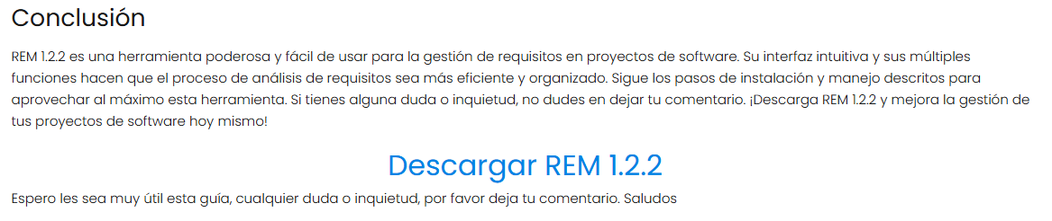
Aparece la siguiente ventana:
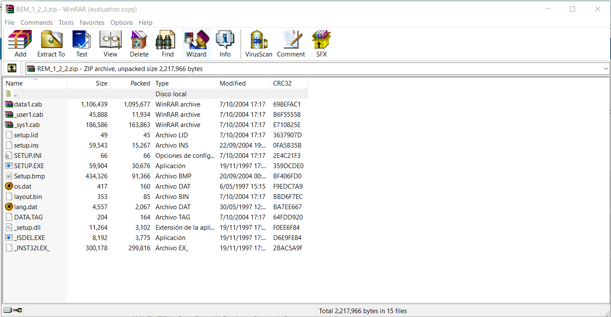
Copiamos el archivo en una nueva carpeta preferiblemente en la unidad C, archivos de programa yo la llame “INSTALADOR REM”
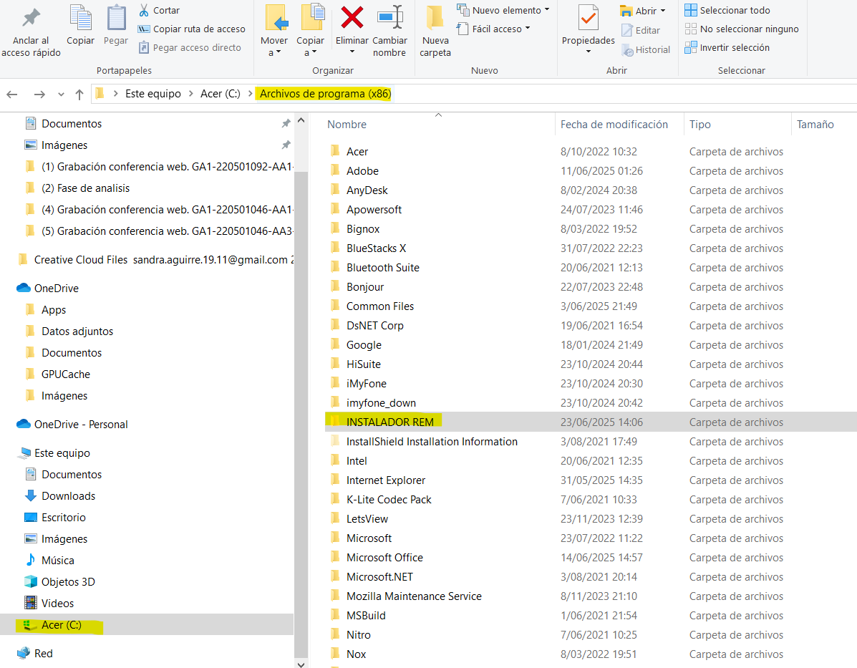
Extraemos los archivos dándole click en “extraer aquí” para ello cree una carpeta nueva “REM_1_2_2”
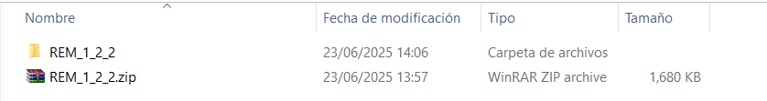
Abrimos la carpeta extraída “REM_1_2_2” que creamos y le damo click en “SETUP.EXCE.” Que es el instalador principal.
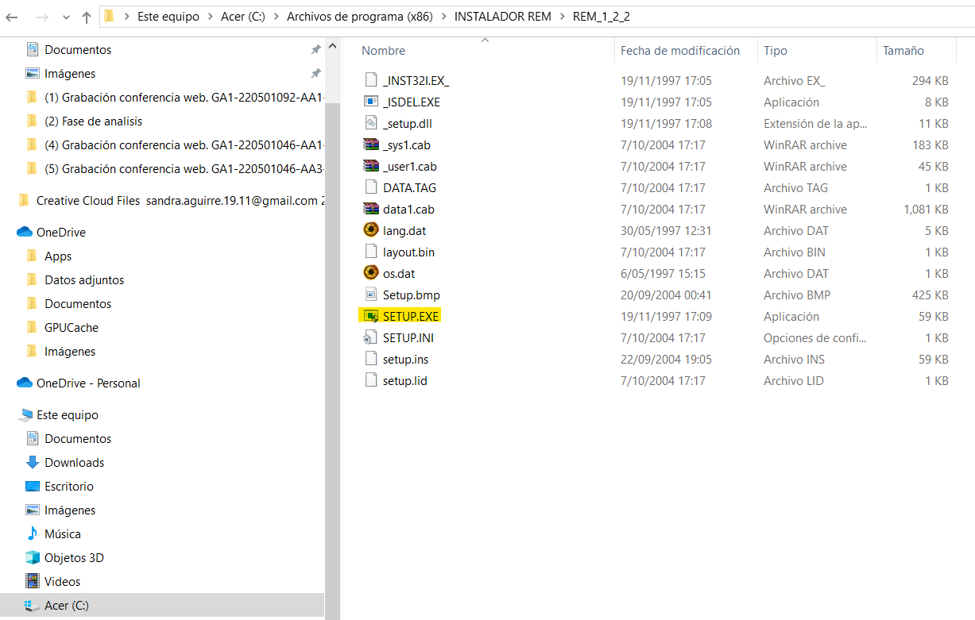
Aparece un aviso de seguridad y le damos que deseamos ejecutar el archivo y el instalador nos guiara para su instalación.
Click en “Next”
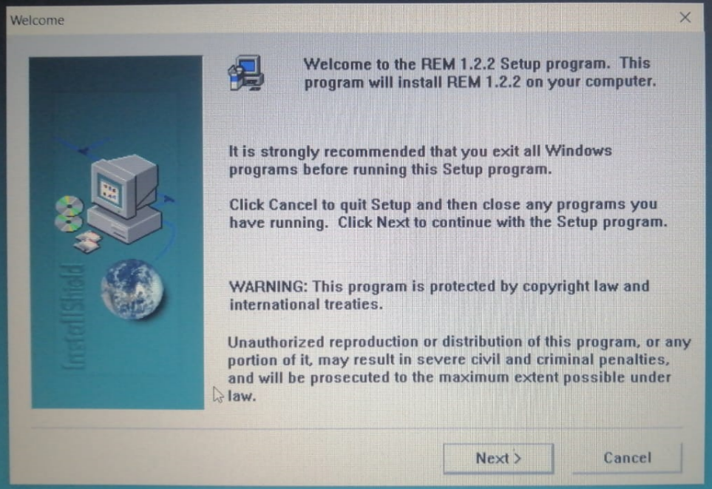
Click en “Yes”
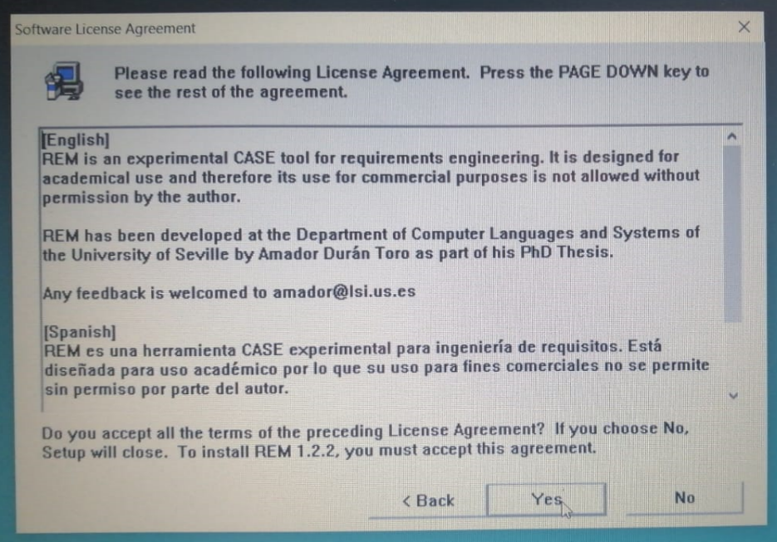
Click en “Next”
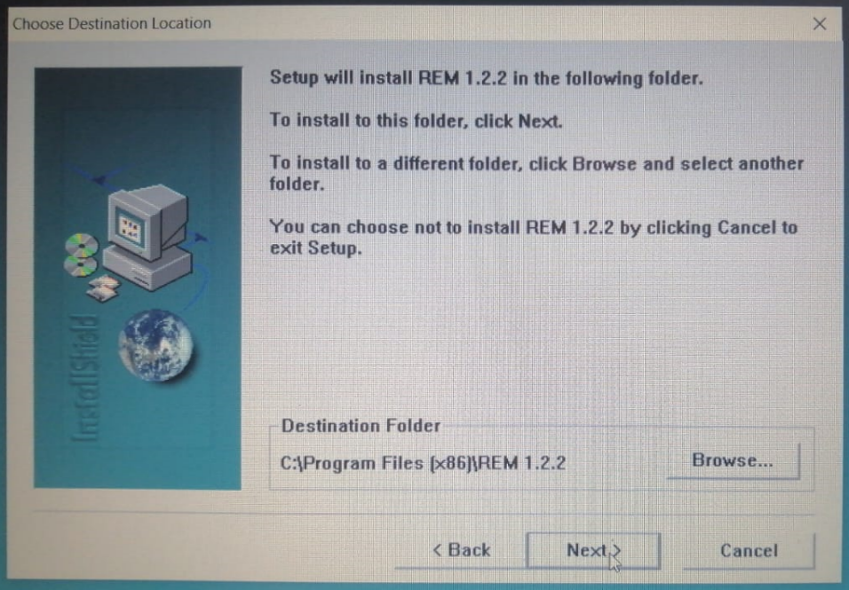

Escojemos el idioma Click en “Next”
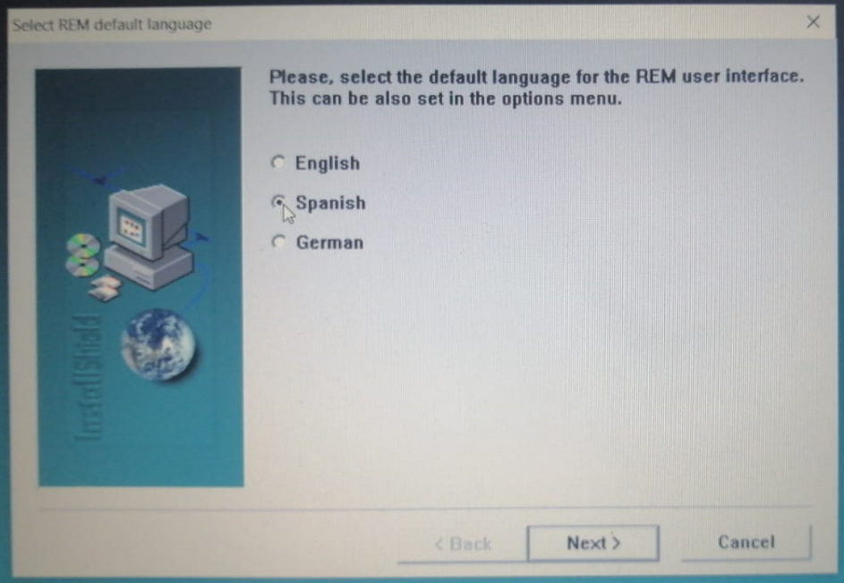
Click en “Aceptar”
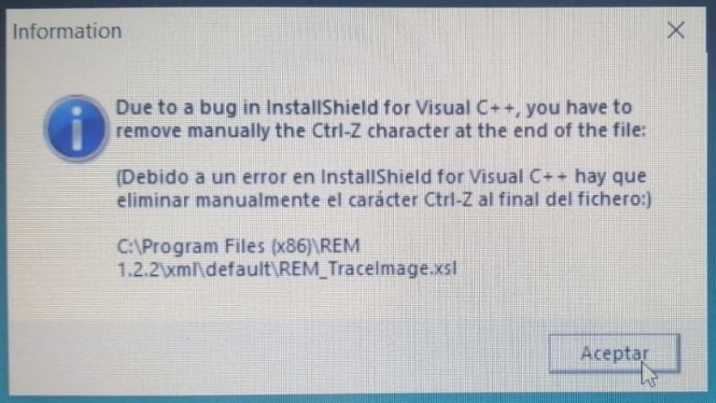
Click en “FINISH”
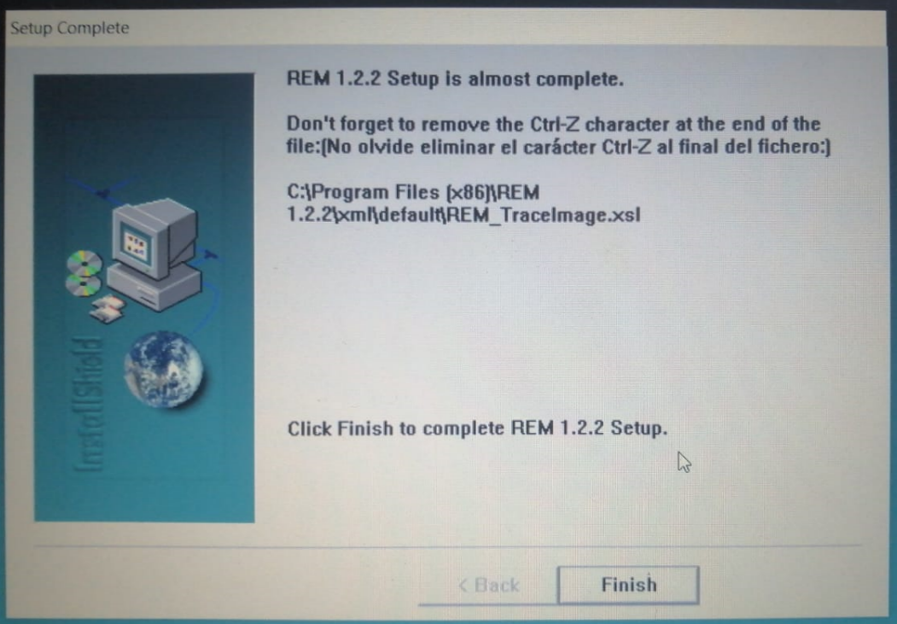

Ahora buscamos la carpeta de instalación REM en archivos de programa
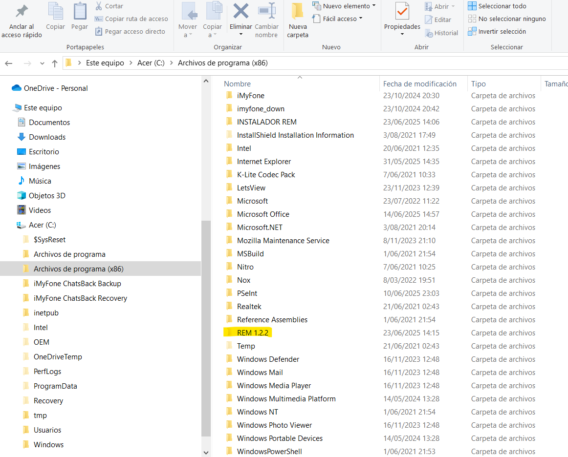
Abrimos la carpeta “RAM1.2.2” y seleccionamos la carpeta “xml”
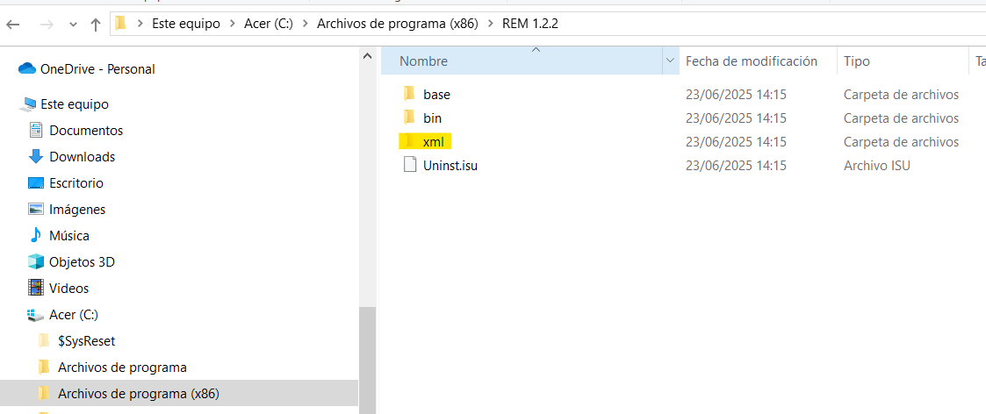
Al abrir “xml” seleccionamos default
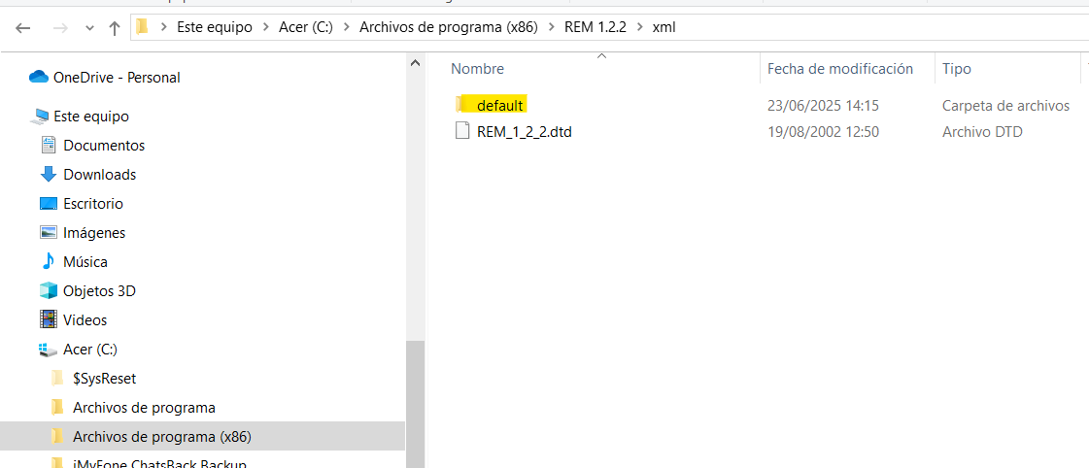

Buscamos un archivo llamado "REM_TraceImage".
Lo abrimos con el bloc de notas (Click Derecho / abrir con... / Bloc de notas),
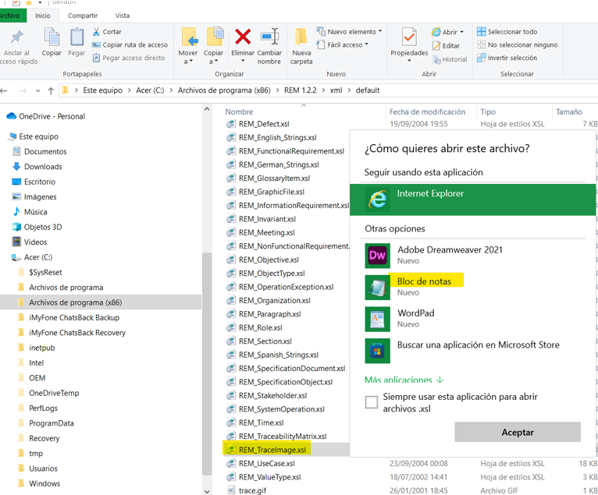

Borramos el último carácter, que puede ser una pequeña flecha u otro símbolo. Guarda el archivo (si tienes problemas al guardarlo, hazlo como administrador del equipo).
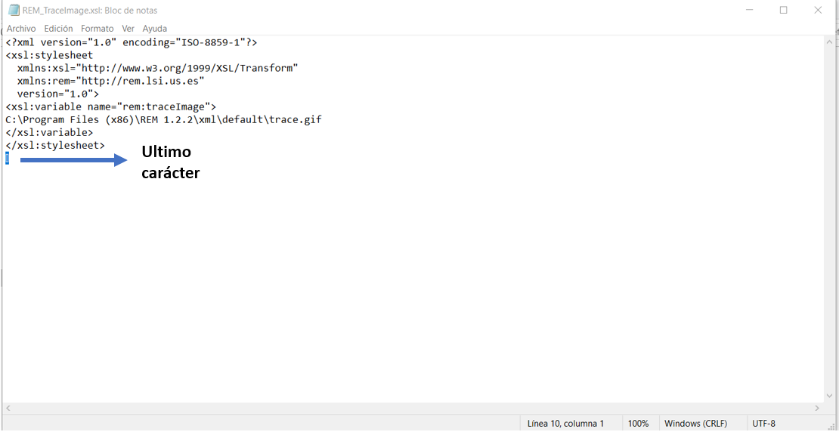

Guardamos el nuevo archivo en descargas y lo abrimos
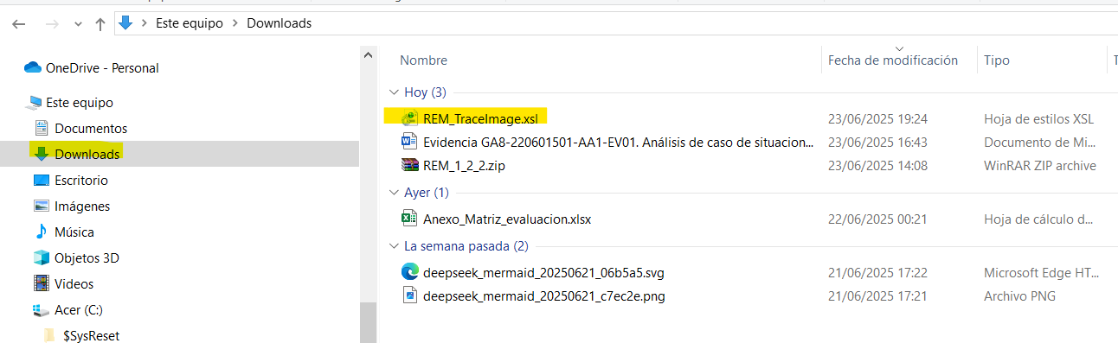
Cortamos o copiamos el archivo y remplazos en al archivo original
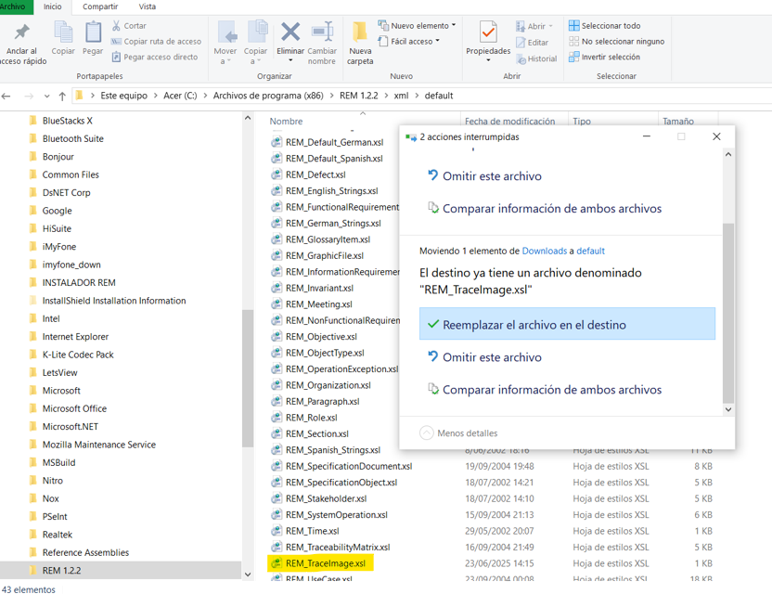
Una vez reemplazado obtenemos el programa en el escritorio y lo podemos anclar a la barra de herramientas
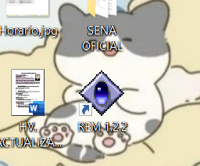

Por último, lo abrimos para comprobar:
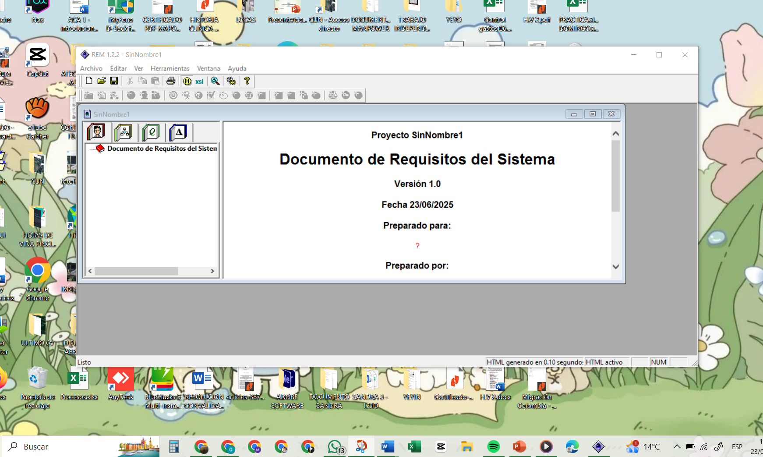
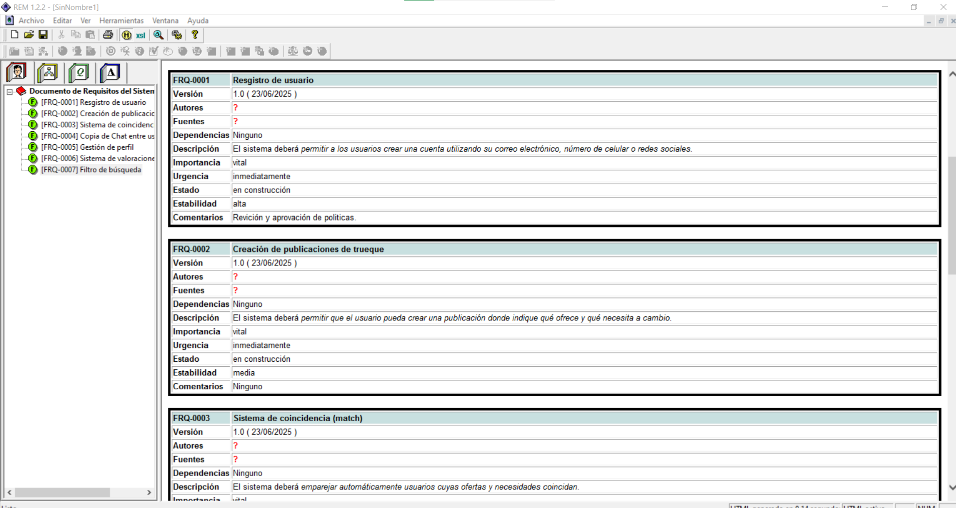
2. Pantallazo de realización de requisitos de funcionalidad con programa “RAM”

BIBLIOGRAFIA
Tecnología. (2024, 19 mayo). Descargar REM 1.2.2 - Manual de instalación y manejo. Tecnología - Technology. https://tecnologia.technology/descargar-rem-122-manual-de-instalacion-y-manejo/
(Tecnología, 2024)

